如何选择高品质建筑门窗、建筑节能玻璃
贵州省建材产品质量检验检测院 节能部

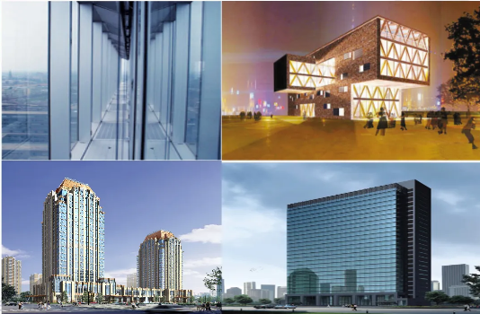
在缤纷繁华的世界中，或在热闹的城市里、或在恬淡的郊外，家，是你永远的港湾和永远的牵挂。渔灯暗，客梦回，房子是你高品质生活的重要组成部分，想必你会精心装扮它。在家里，可以行到阳台处，坐看云起时，因此高品质的建筑门窗、玻璃是你的首要选择，以下三招秘诀，教你选择建筑门窗和建筑节能玻璃。
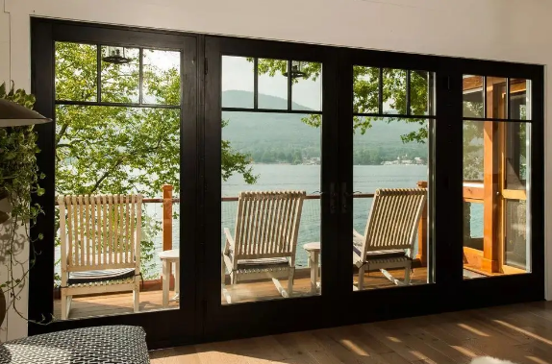

一、查看门窗、玻璃厂家评价认证资料
查看建筑门窗、玻璃企业是否通过国家相关绿色评价标准的认证，如《绿色建材评价 建筑门窗及配件》TCECS 10026-2019、《绿色建材评价 建筑节能玻璃》TCECS 10034-2019、《绿色建材评价 建筑密封胶》TCECS 10029-2019、《绿色建材评价 建筑遮阳产品》TCECS 10033-2019等。如果是已经获得绿色建材标识的企业，可以在“全国绿色建材评价标识管理信息平台”官网、“绿色建材大数据”官网等网站查询，网站分别为：“https://www.lsjcpjbs.org/website/index.html”“http://www.lsjccx.org.cn/”
在“公示公告”能查看绿色建材的生产厂家等相应信息。
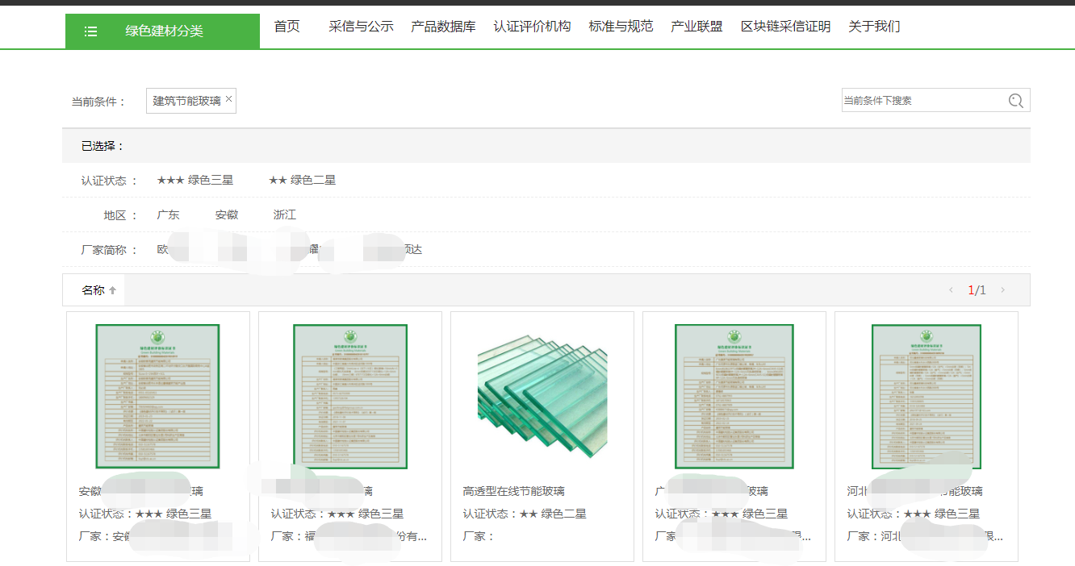
绿色建材（建筑节能玻璃）星级评价公示
二、查看门窗、玻璃检验报告
可以在网上查看门窗、玻璃生产企业近几年的监督抽查及委托检测合格情况，也可以通过检测机构了解企业的产品检测情况。如果近几年的监抽抽查、委托检测报告都是合格的，说明厂家具备持续生产合格产品的能力。如果有不合格的情况，那就要慎重选择了。
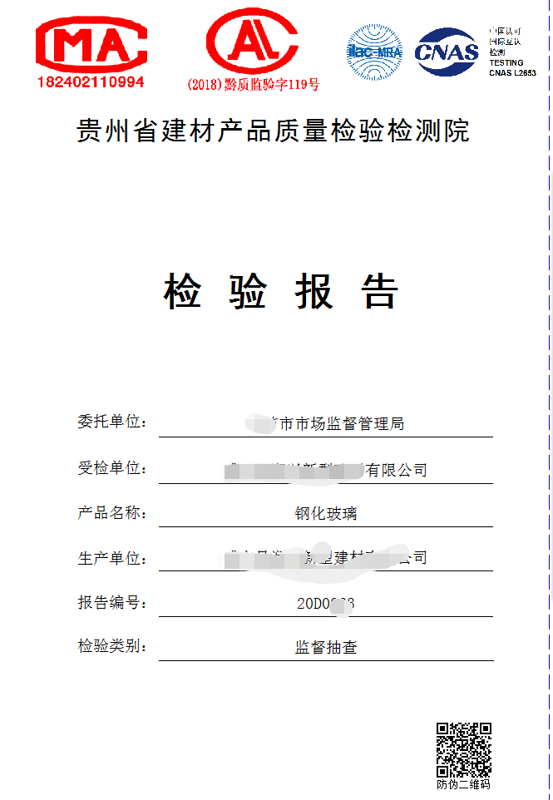
玻璃检验报告封面样板
三、结合房间类别，合理选择建筑门窗、玻璃
建筑门窗、玻璃对建筑的保温、隔热、隔声、采光等有较大影响。优良的门窗、玻璃具有很好的节能效果，能为每个家庭节省每月300元--2000元采暖或者制冷费。
- 窗的选择
在寒冷或者酷热地区以及噪音频繁地区，宜选用断桥铝合金平开窗，可以达到保温隔热降噪的效果；在四季凉爽温差不大且无噪声的地区，可以选用普通铝合金推拉窗，降低装修成本。
- 玻璃的选择
根据不同功能的房间，选择适宜的建筑用玻璃。首先宜选择钢化中空玻璃，保证其安全性能。其次在书房、卧室宜选用低辐射镀膜玻璃（也叫Low-E玻璃），减少阳光直射降低紫外线对人体以及书籍、贵重家具等的伤害；客厅、厨房、卫生间需要较好的采光效果，宜选用高透明白玻或透射比高的Low-E玻璃，只是Low-E玻璃成本要高些。隔断、阳台、卫生间宜选用建筑用安全玻璃，防止玻璃碎裂飞溅产生伤害。总的来说，按房间功能可按表1技术指标选择相应的建筑门窗和玻璃。
表1 建筑门窗和玻璃的选择指标
房间  类别 | 气密性 | 水密性 | 抗风压 | 保温性 | 隔声 | 传热  系数 | 玻璃  品种 | 备注
客厅 | 7级  及以上 | 4级  及以上 | 7级  及以上 | 6级  及以上 | 5级  及以上 | 2.8  以下 | 5mm+15A+5mm以上 | 因北方和南方气候不同，北方可选择保温性能高的断桥铝合金平开窗、南方可选择抗风压性能高的断桥铝合金平开窗
卧室  书房 | 7级  及以上 | 4级  及以上 | 7级  及以上 | 6级  及以上 | 5级  及以上 | 2.8  以下 | 5mm+15A+5mm  Low-E以上 | 因北方和南方气候不同，北方可选择保温性能高的断桥铝合金平开窗、南方可选择抗风压性能高的断桥铝合金平开窗
卫生间  厨房 | 7级  及以上 | 3级  及以上 | 7级  及以上 | 5级  及以上 | 4级  及以上 | 3.0  以下 | 5mm+12A+5mm以上 | 因北方和南方气候不同，北方可选择保温性能高的断桥铝合金平开窗、南方可选择抗风压性能高的断桥铝合金平开窗

